PALMARES- EFREN VAZQUEZ

MEDALLA DE ORO DE LA FEDERACION MOTOCICLISTA BIZKAINA

2014

Por el momento, 5º en el Campeonato del Mundo en la categoría de Moto3
3º GP QATAR
3º GP AMERICAS
2º GP ESPAÑA
1º GP INDIANAPOLIS

2013

9º en el Campeonato del Mundo en la categoría de Moto3

2012

10º en el Campeonato del Mundo en la categoría de Moto3

2011

7º en el Campeonato del Mundo en la categoría de 125cc
3º GP FRANCIA
3º GP SAN MARINO

2010

5º en el Campeonato del Mundo en la categoría de 125cc
2º GP QATAR
3º GP SAN MARINO

2009

14º en el Campeonato del Mundo en la categoría de 125cc

2008

Campeón del CEV (Campeonato de España de Velocidad) en 125GP

20º en el Campeonato del Mundo en la categoría de 125cc

2007

3º en el CEV (Campeonato de España de Velocidad) en 125GP

29º en el Campeonato del Mundo en la categoría de 250cc

2006

7º en el CEV (Campeonato de España de Velocidad) en 125GP

2005

4º en el CEV (Campeonato de España de Velocidad) en 125GP

2004

6º en la Movistar Junior Cup

2001

Campeón de España del Trofeo RACE 125cc Criterium

2000

Copa Aprilia 125cc

1999

3º en el Campeonato de España de Minimotos

10º en la Copa Aprilia 50cc

1998

Campeón de Bizkaia de Minimotos

Campeón de Euskadi de Minimotos

Campeón Vasco Navarro de Minimotos

3º en el Campeonato de España de Minimotos

1997

Campeón de Bizkaia de Minimotos

Campeón de Euskadi de Minimotos

4º en el Campeonato de España de Minimotos

1996

Campeón de Bizkaia de Minimotos

Campeón de Euskadi de Minimotos

1995

Campeón de Bizkaia de Minimotos

Campeón de Euskadi de Minimotos

Palmares EFREN VAZQUEZ
 | 8º | Mundial Moto3 | 2015
 | 4º | Mundial Moto3 | 2014
 | 10º | Mundial Moto3 | 2013
 | 9º | Mundial Moto3 | 2012
 | 7º | Mundial 125cc | 2011
 | 5º | Mundial 125cc | 2010
 | 14º | Mundial 125cc | 2009
 | 20º | Mundial 125cc | 2008
 | º | Mundial 250cc | 2007
 | Oro | GP Indianapolis Moto3 | 2014
 | Oro | GP Malaysia Moto3 | 2014
 | Plata | GP Argentina Moto3 | 2015
 | Plata | GP Alemania Moto3 | 2015
 | Plata | GP Australia Moto3 | 2015
 | Plata | GP España Moto3 | 2014
 | Plata | GP Japón Moto3 | 2014
 | Plata | GP Qatar 125cc | 2010
 | Bronce | GP Américas Moto3 | 2015
 | Bronce | GP Catalunya Moto3 | 2015
 | Bronce | GP Qatar Moto3 | 2014
 | Bronce | GP Américas Moto3 | 2014
 | Bronce | GP Catalunya Moto3 | 2014
 | Bronce | GP Francia 125cc | 2011
 | Bronce | GP San Marino 125cc | 2011
 | Bronce | GP San Marino 125cc | 2010
 | Oro | Campeonato de España 125GP | 2008
 | Oro | Campeonato de España 125cc | 2001

BIOGRAFIA

Efrén Vázquez es por el momento el piloto referente del motociclismo vasco. Su trayectoria deportiva ha experimentado un crecimiento espectacular en los últimos años, siendo 2010 y 2011 los años de su consagración. El 5º puesto alcanzado en 2010 y el 7º en 2011 en la clasificación general del mundial de MotoGP en la categoría de 125cc y los 4 podios logrados en estas dos ultimas temporadas (GP QATAR´10 2º, GP SAN MARINO´10 3º, GP LEMANS´11 3º y GP SAN MARINO´11 3º) prueban su progresión.
Pero para llegar a la élite, Efrén Vázquez tuvo antes que superar varios años de duro y poco reconocido trabajo. Su carrera profesional se relanzo de la mano de Herri, juntos lograron alcanzar en tiempo record el Mundial de MotoGP en 2007, pero es ahora, en la temporada 2012 cuando Efrén toma las riendas de su vida profesional al desligarse de Herri Torrontegui a nivel profesional.
En la temporada 2008 de Rekalde completó ya su primera temporada en el CEV (Campeonato de España de Velocidad) en 125cc y se hizo con el campeonato, proclamándose campeón de España de 125cc.
Las últimas dos temporadas han servido para, definitivamente, situar al bilbaíno en la élite mundialista.
Efren Vazquez
Te invitamos a conocerlo un poco mas.
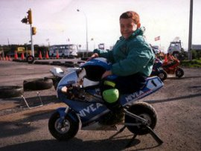

El 2 de septiembre de 1986 nacía en Bilbao Efrén Vázquez Rodríguez, un niño pelirrojo al que le corría gasolina por las venas. Desde bien pequeño su padre, un fontanero aficionado al motociclismo, le inculcó la pasión por las motos y la velocidad. Efrén no tardó en engancharse; a los 4 años ya pilotaba una minimoto prácticamente artesanal y antes de los 8 ya competía en pequeños circuitos y competiciones locales por el norte de España.
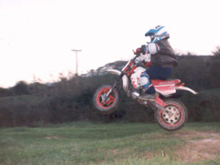

Desde bien pequeño, aquel niño de Rekalde, siempre acompañado de su fiel amigo “Isidoro” desde que su abuelo le regalo un muñeco del personaje de dibujos animados cuando apenas tenia 2 años, tenia un sueño; correr en moto y tanto su padre como su madre, humilde ama de casa, a pesar de los grandes esfuerzos y sacrificios que suponía, no dudaron en ayudar y apoyar en todo lo posible a su hijo.

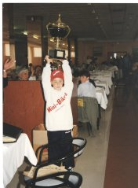

En 1995, con tan solo 9 años, se proclamo doble campeón de Bizkaia y Euskadi en minimotos, al igual que en 1996 y 1997, dando ya muestras de su gran talento y precocidad. Al año siguiente, con 11 años, Efrén se impuso Campeón Vasco Navarro de minimotos y logró la cuarta plaza en el Campeonato de España. Un años después, en 1999, acabó en tercera posición. A partir de ese momento el piloto vasco inició su andadura con motos mas grandes y en 1999 logró participar en la Copa Aprilia 50cc, obteniendo la décima plaza final.
Pese a participar tan solo en la mitad de las carreras, en el 2000 fue también uno de los pilotos más destacados de la Copa Aprilia 125cc. Con 15 años Efrén Vázquez alcanzó ya su primer título estatal: Campeón de España del Trofeo RACE 125cc Criterium (año 2001).

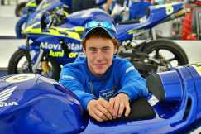

Sus cualidades no pasaron inadvertidas para nadie y en 2004 Alberto Puig le seleccionó, entre casi 300 aspirantes, para disputar la Movistar Junior Cup. La sexta posición alcanzada en este certamen de promoción habla bien a las claras de su talento natural a la hora de pilotar. Un año después Efrén dio el salto al Campeonato de España de Velocidad (CEV) en la categoría de 125cc. En su debut subió dos veces al cajón y ocupó el 4º puesto final.
La temporada 2006 estuvo condicionada por la fractura de clavícula que sufrió el piloto vasco. Pese a todo, logró ser 7º en la clasificación general del CEV en 125cc.
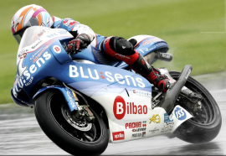

Después de un parón por falta de patrocinadores, en 2007, ya tutelado por Torrontegui, la trayectoria profesional de Efrén vivió un destacado salto de calidad. En el Campeonato de España continuó con su progresión, alcanzando el tercer puesto y subiendo al podio en tres de las siete pruebas del campeonato. Pero sin duda el hecho más destacado de la temporada 2007 fue el debut de Efrén en el Campeonato del mundo de MotoGP, en la categoría intermedia de 250cc.

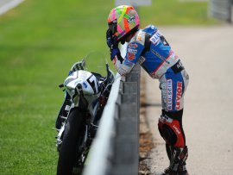

Su primera comparecencia mundialista se saldó con un meritorio 16º puesto en el GP de Gran Bretaña, celebrado en el circuito de Donington Park el 24 de junio de 2007. Su primer punto mundialista lo obtuvo poco después; Efrén fue 15º en el GP de la República Checa, en el circuito de Brno.

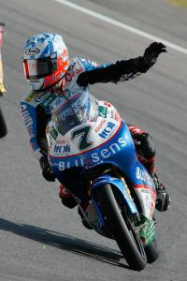

En 2008 Efrén siguió dando pasos firmes en su camino hacia la élite. Defendiendo los colores del equipo Blusens BQR completo el mundial y el CEV. Pese a sufrir varias lesiones saldó la temporada de forma notable. A nivel estatal se convirtió en el mejor piloto de 125cc litro como acredita su título de Campeón de España. Efrén conquistó también su primera victoria profesional al ganar una de las dos carreras disputadas en Albacete, y sumó otros cuatro podi

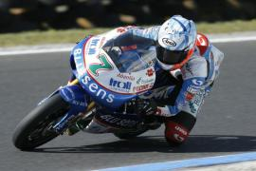

En el Mundial estuvo condicionado por los altibajos derivados de sus diversos problemas físicos. Aún asi, el piloto ofreció diversas muestras de calidad y logró colocarse en varias carreras dentro del Top 10. Su mejor resultado fue el 9º puesto obtenido en el GP de Qatar.

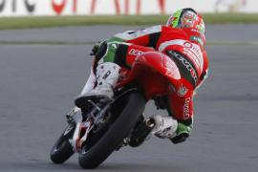

En la temporada 2009 Efrén Vázquez disputó el Mundial de MotoGP en la categoría de 125cc como piloto oficial del equipo Derbi. A pesar de las caídas y lesiones de la pretemporada el rendimiento de Efrén tuvo una clara trayectoria ascendente y concluyó el campeonato en el 14º puesto. En la segunda parte de esa temporada el bilbaíno se convirtió en uno de los principales animadores de la categoría del octavo de litro.

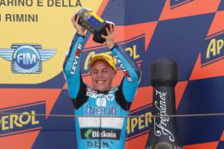Durante la temporada 2010 Efrén Vázquez encontró la recompensa a todo el esfuerzo de años de duro trabajo, al alcanzar el podio en una carrera del Mundial de motociclismo, y lo hizo por partida doble; defendiendo los colores del Tuenti Derbi Racing, Efrén fue segundo en el Gran Premio de Qatar (primera carrera del año) y tercero en el Gran Premio de San Marino, en el circuito de Misano. Además cerró el curso con una magnífica quinta posicion final en la clasificación general de 125cc. “Lo único que nos ha faltado ha sido terminar con un podio pero la temporada ha sido francamente buena y además hemos aprobado la asignatura de la regularidad”, destacaba Efrén al concluir la ultima carrera de la temporada en el circuito Ricardo Tormo de Valencia.
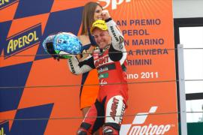

En 2011 Efrén fichó por el equipo Ajo Motorsport, un equipo que dejaba un piloto campeón del mundo, pero el inicio de temporada estuvo marcado por la mala suerte y las caídas echando al traste una temporada prometedora. Efrén no dejo de luchar y trabajar duro carrera tras carrera, haciendo gala de la experiencia adquirida en los últimos años, y los resultados no tardaron, concluyendo la temporada con 2 podios, dos 3º puestos, conseguidos en el GP de LeMans y el GP de San Marino, terminando la difícil temporada 7º en la clasificación.
Llega el adios a los motores de 2 tiempos para dar la bienvenida a los de 4 tiempos. Ha llegado el momento de dejar el nido y echar a volar en solitario. Efrén y Herri anunciaron el fin de su relación laboral para la temporada 2012, momento en que Efrén toma las riendas de su carrera profesional.
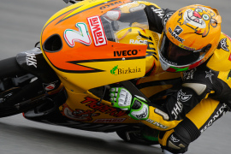

Con la temporada 2012 han llegado las moto3, con motores de 250cc de cuatro tiempos. Efrén ha fichado por el Team Laglisse, un equipo con una larga trayectoria en el CEV. A pesar de diversos problemas técnicos y de la clara desventaja en cuanto a motor respecto a sus rivales, Efrén ha luchado carrera tras carrera. Una bandera roja inesperada que desvanece sueños, un cable que destroza ilusiones, y errores propios y ajenos que desgarran el alma han impedido los resultados que merecia el de Rekalde. Aun asi Efrén ha concluido esta temporada entre los 10 primeros puestos de la clasificación general por tercer año consecutivo.

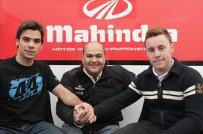

Para la próxima temporada Efrén tiene un nuevo, ilusionante y prometedor proyecto entre manos; ser piloto oficial de la fabrica de origen indio Mahindra Racing, con quienes desarrollara una nueva Moto3 con la que competirá y luchara por llegar a lo mas alto en el Mundial de Motociclismo de Moto3

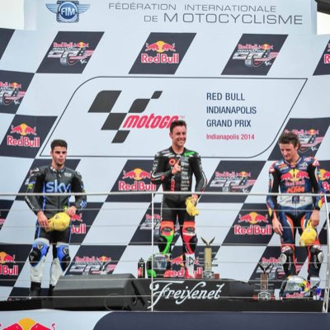

FacebookTwitterGoogle+WhatsApp

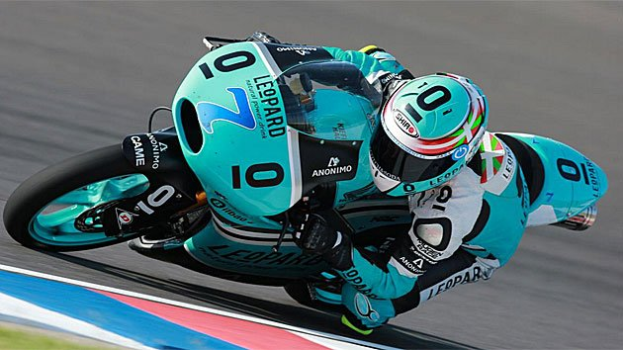

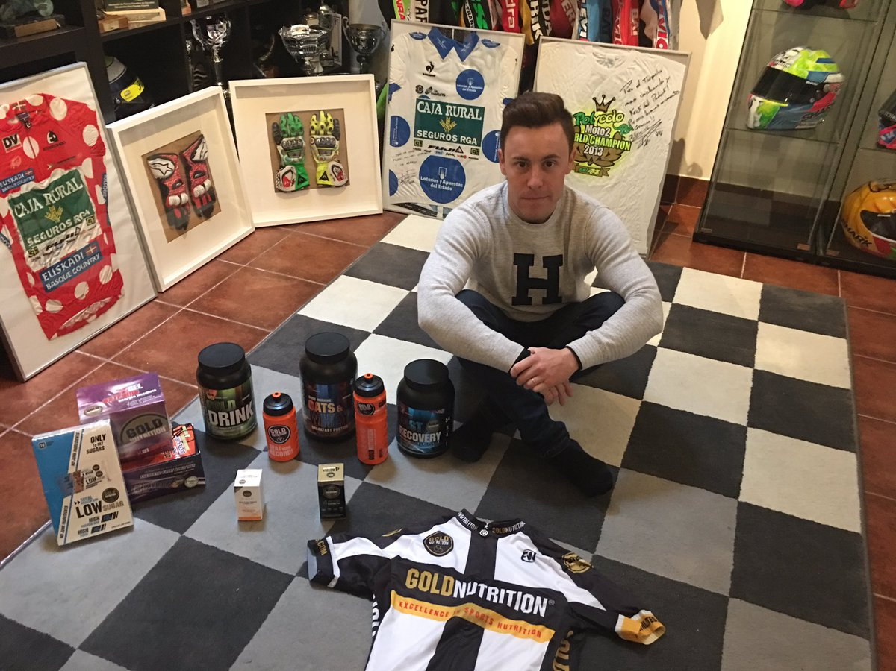

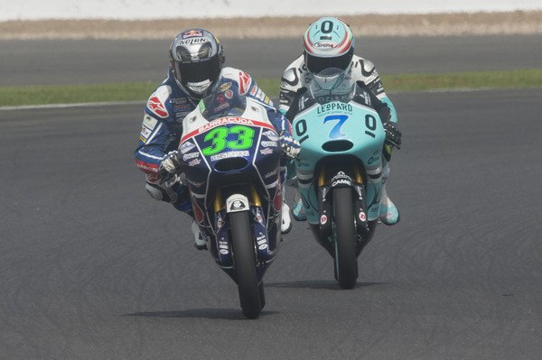

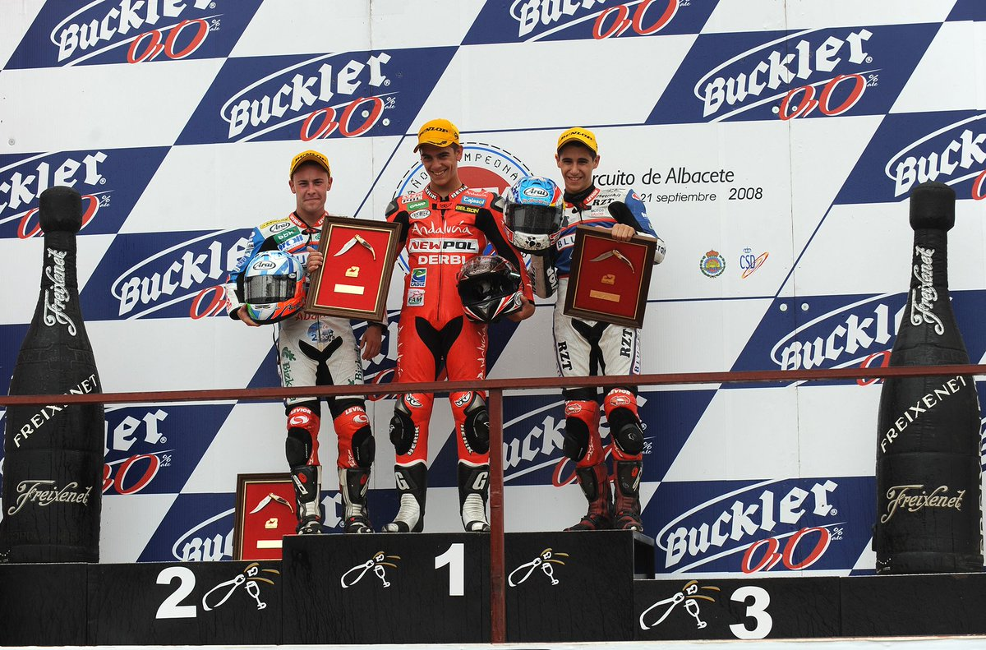

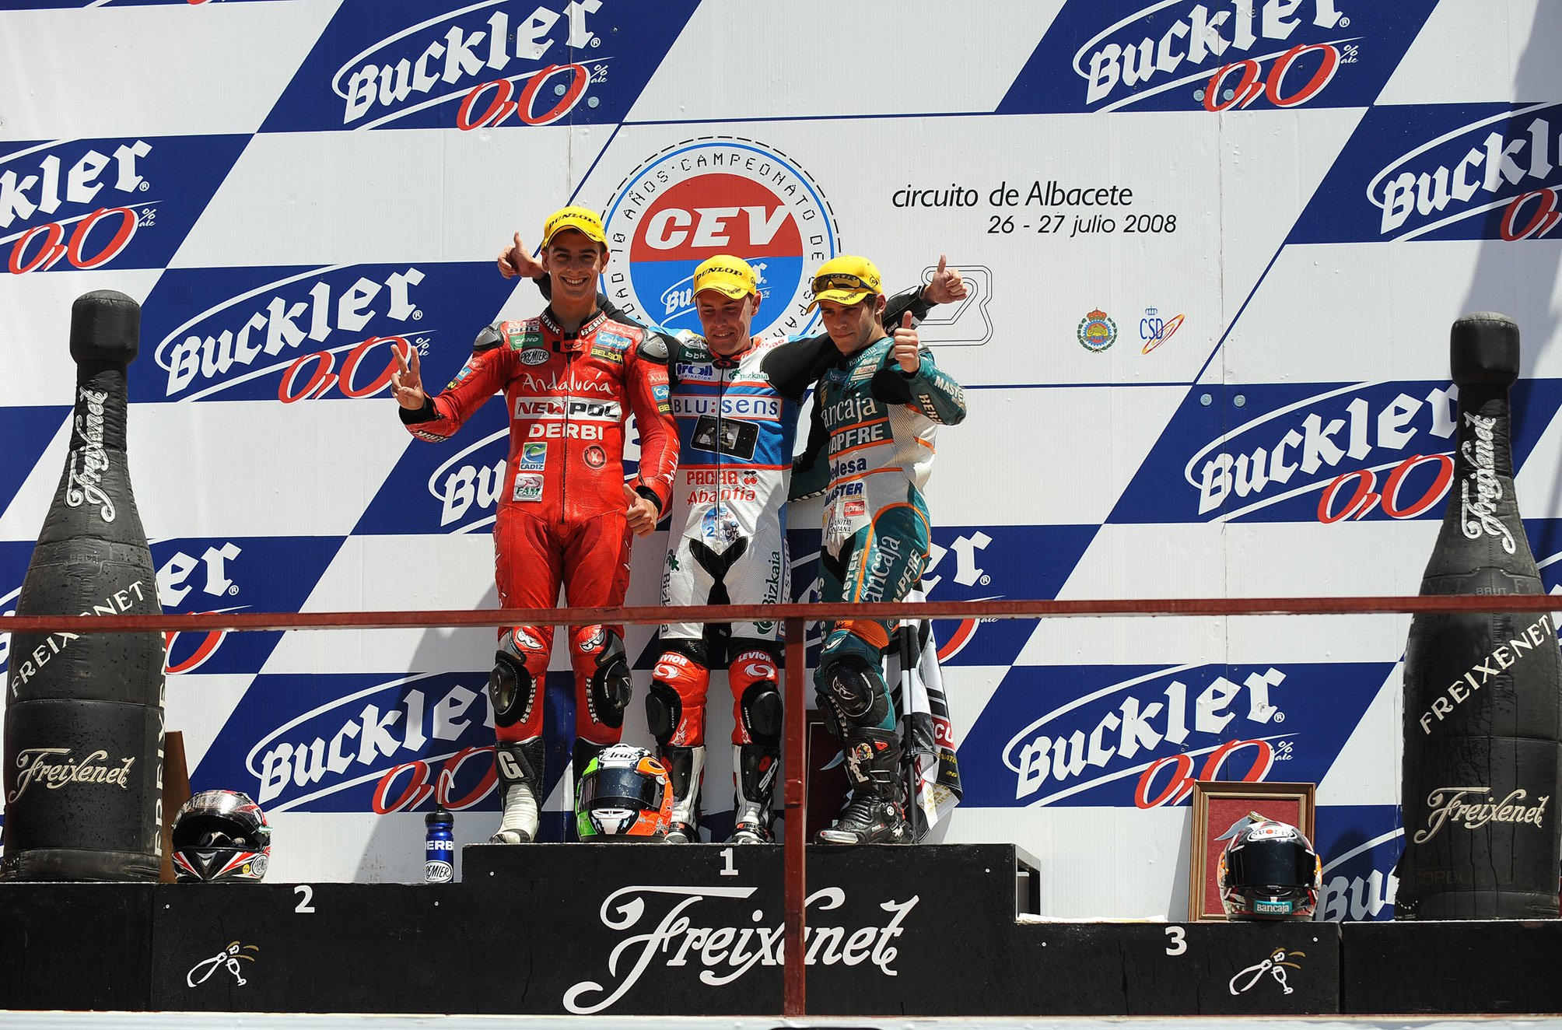

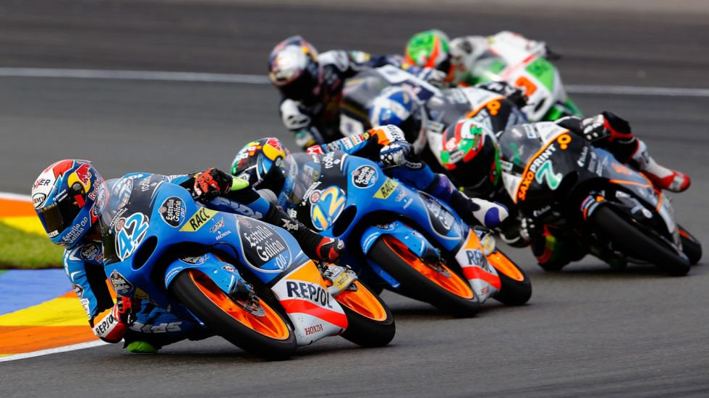

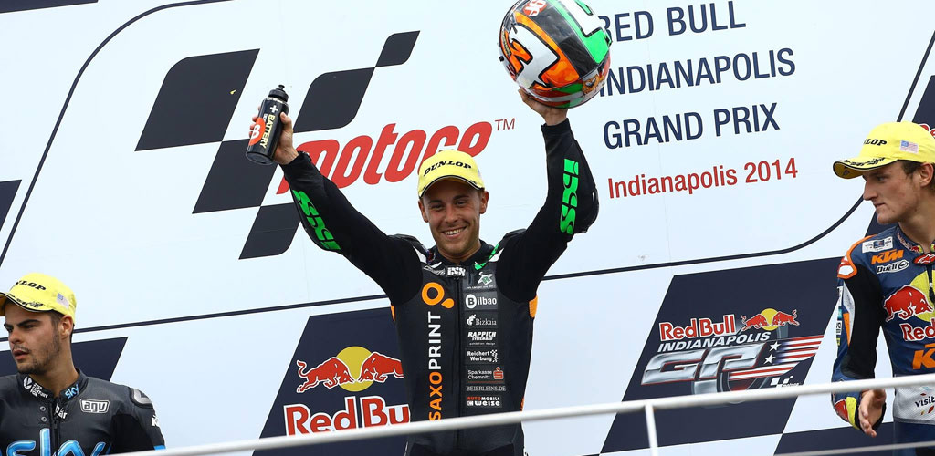

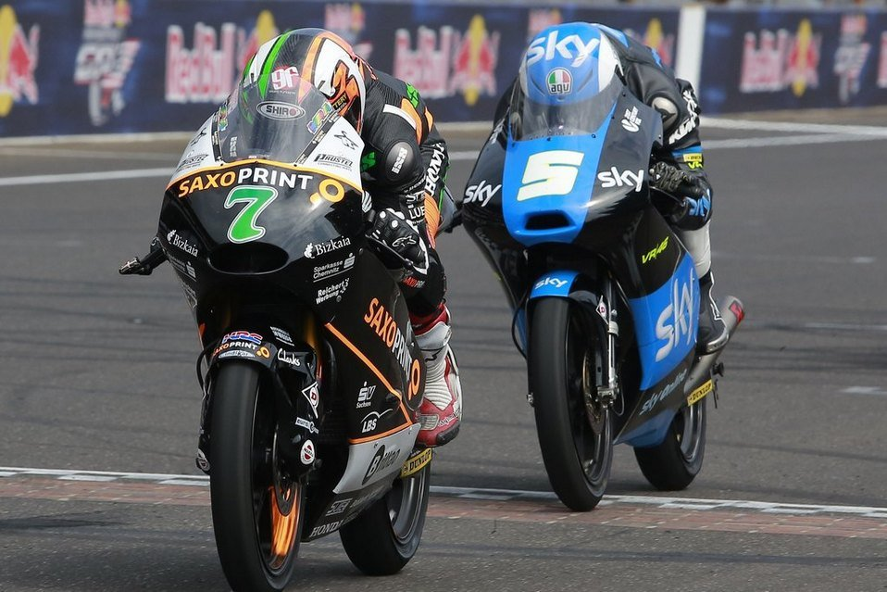

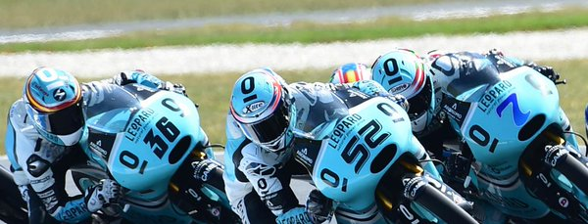

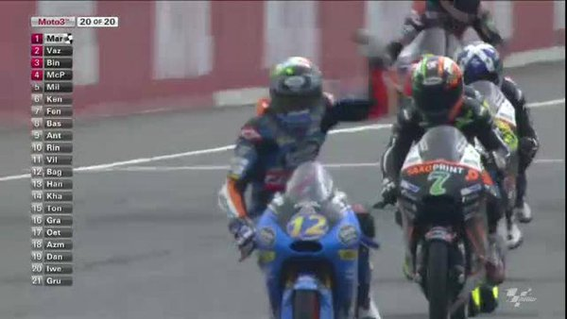

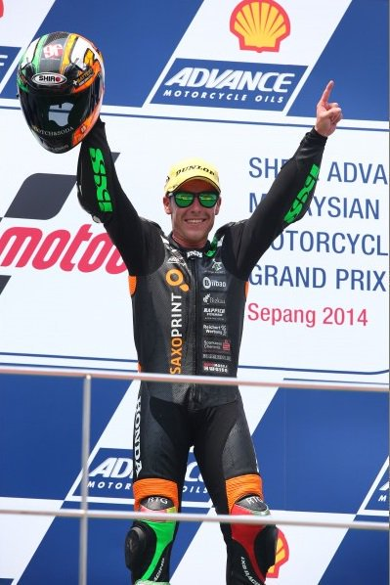

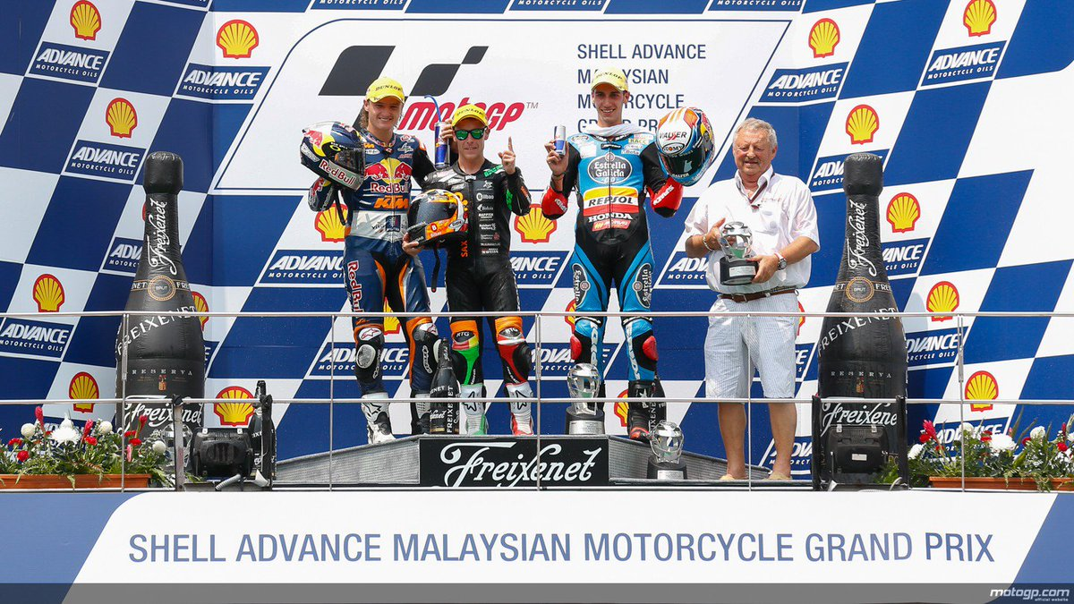

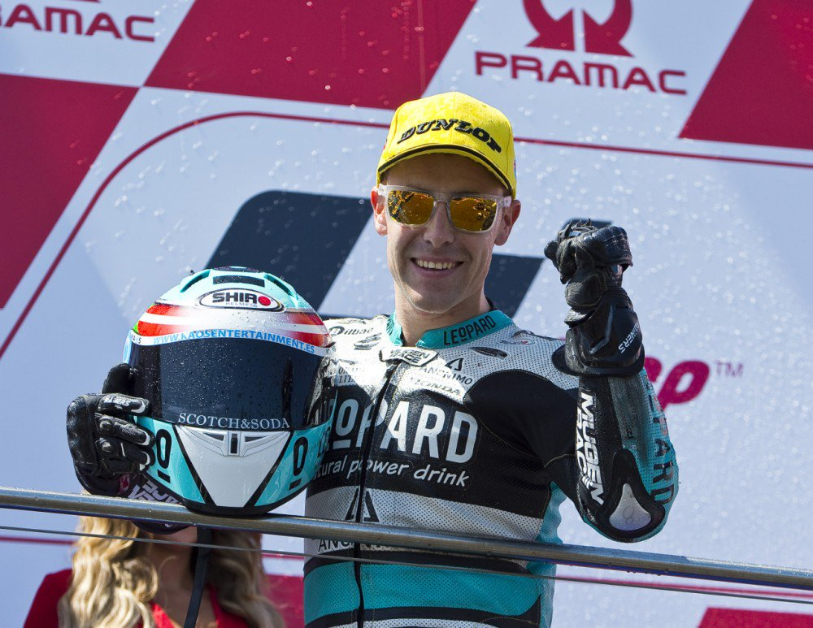

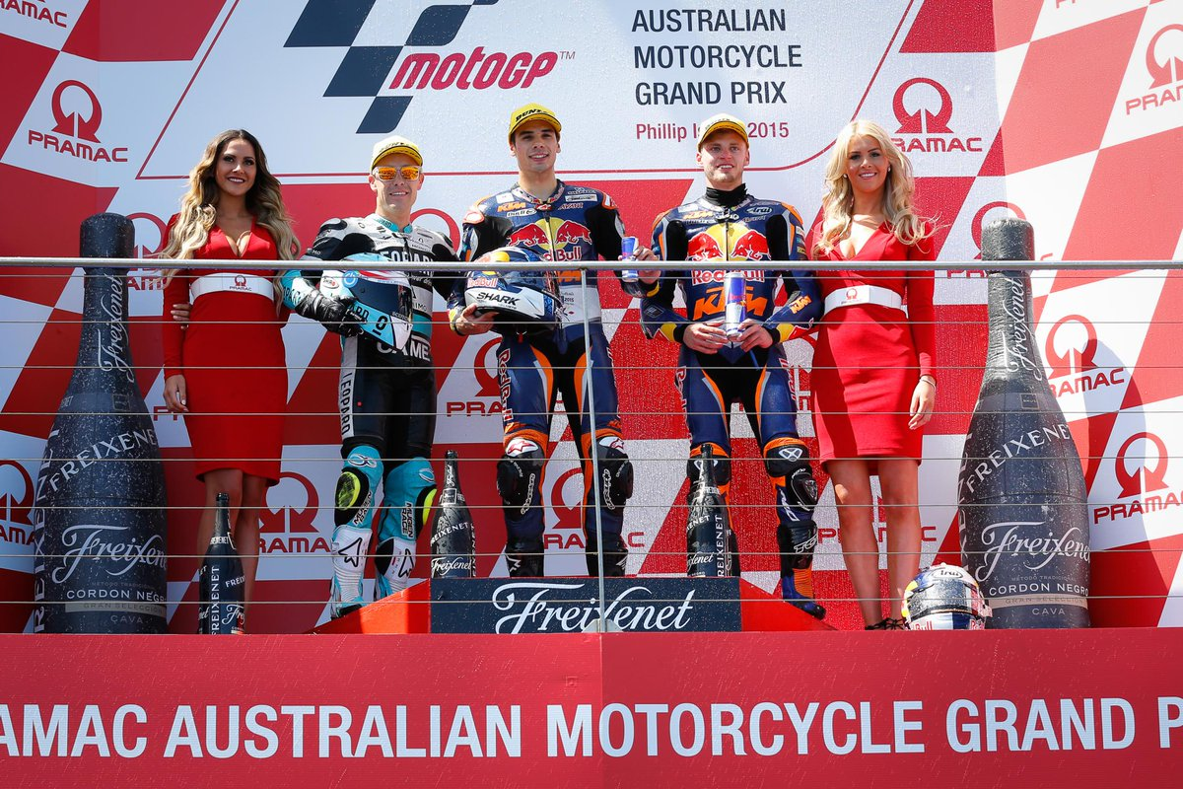

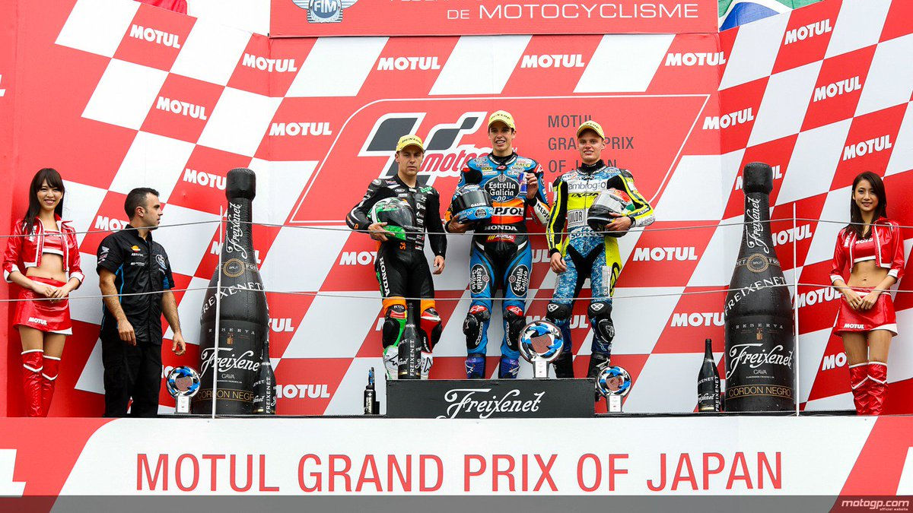

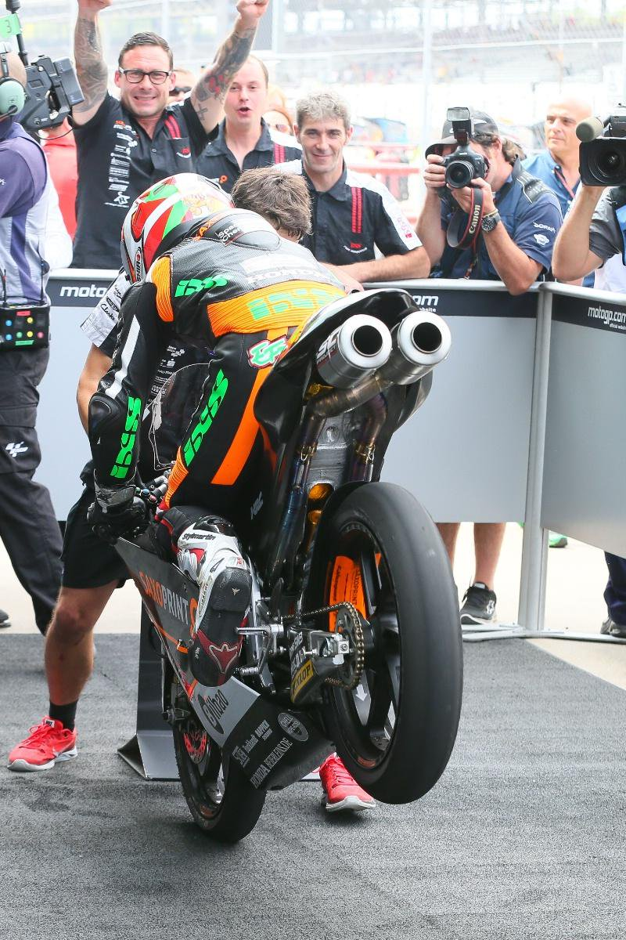

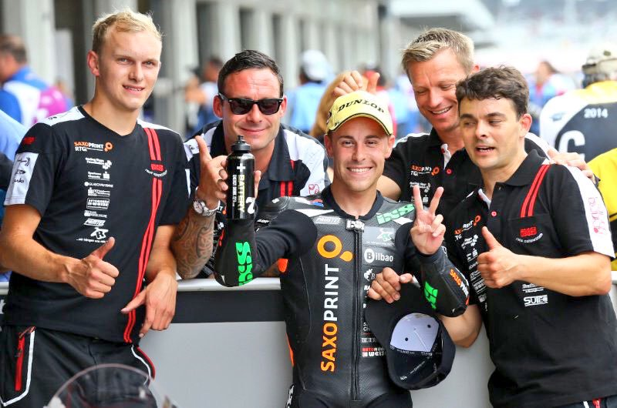

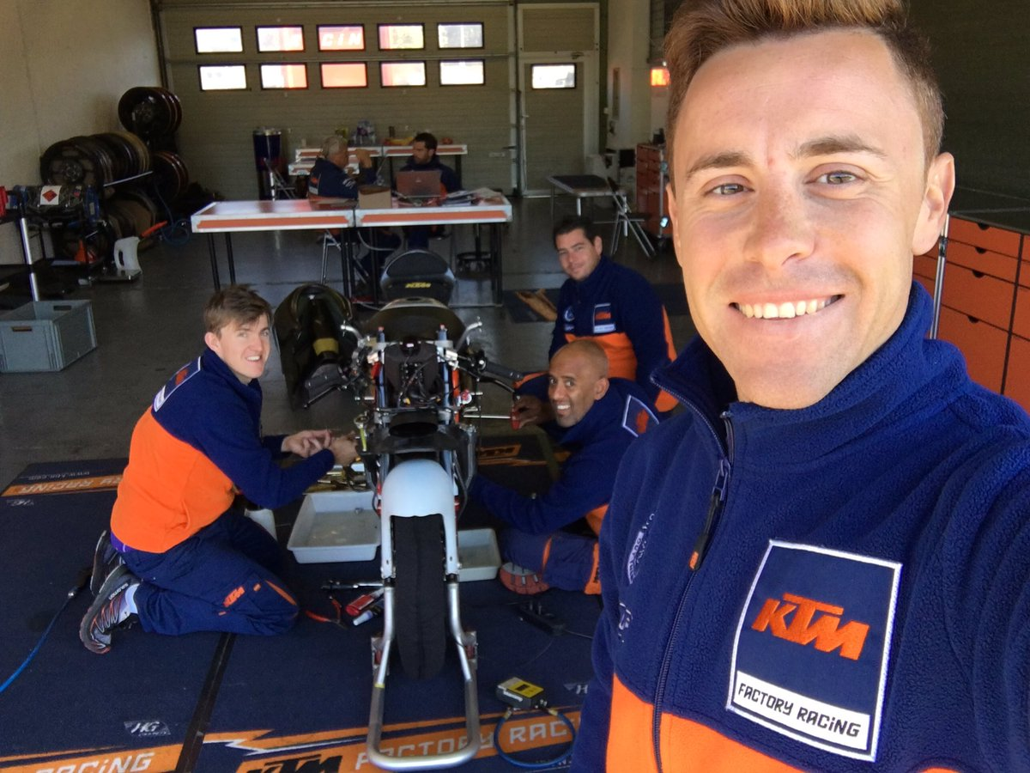

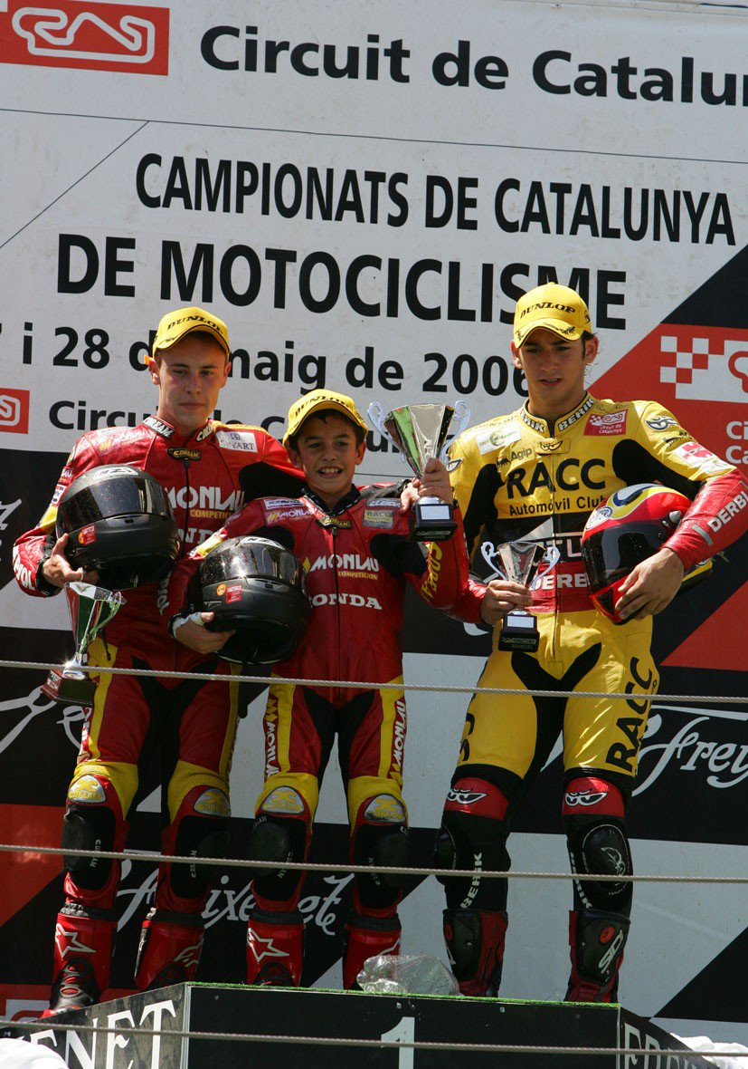

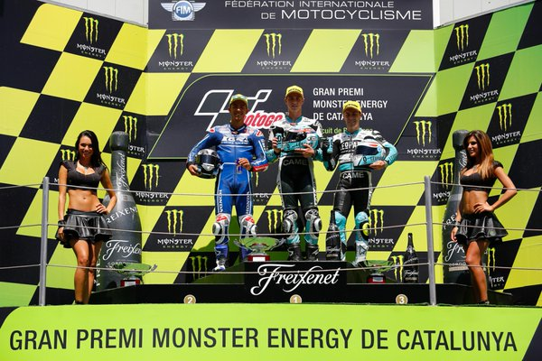

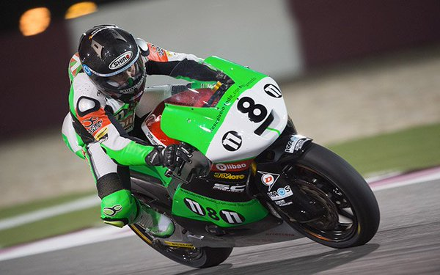

Efrén Vázquez, nuevo piloto de pruebas para KTM en Moto3
Publicado el 07/06/2016 en Mundial de Motociclismo
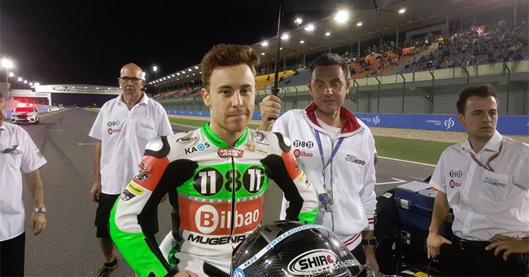

Redacción
@todocircuitoweb | Google+
Después de un debut muy complicado en el Mundial de Moto2, Efrén Vázquez parece haber encontrado un nuevo destino junto a KTM. Según Speedweek.com, el de Rekalde es el nuevopiloto de pruebas de Moto3 de la marca austriaca, después de haber perdido su asiento en el JPMoto Malaysia de Moto2, ahora reconvertido en el Petronas AHM Malaysia.
Efrén se vio obligado a cambiar de categoría este año al sobrepasar la edad límite del Mundial de Moto3, fijada en 28 años. El español firmó un contrato con el IodaRacing para disputar el Mundial de Moto2 con una Suter, un proyecto que no llegó a materializarse después de que la estructura italiana decidiese apostar por el Mundial de Superbike junto a Aprilia.
Cuando parecía que Efrén se quedaría sin moto, un acuerdo de última hora con el JPMoto Malaysia permitía al piloto vasco subirse a una Suter, la única de la parrilla de Moto2. La llegada de Efrén al equipo malasio supuso la salida de Ricky Cardús, que no encontró los fondos necesarios para poder cubrir la temporada.

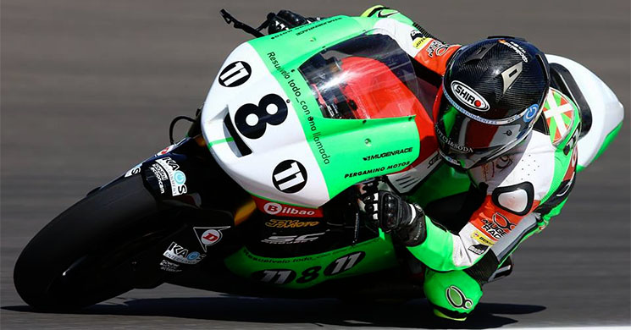Efrén Vázquez ha pilotado este año la única Suter en el Mundial de Moto2

Con el inicio de la temporada a la vuelta de la esquina, Vázquez no tuvo tiempo de poder entrenar con su nueva Moto2, una máquina muy distinta a la pequeña y ligera Moto3 a la que estaba acostumbrado desde el año 2008 (primero en 125 cc). Las dos primeras carreras de Losail y Argentina le sirvieron para conocer la moto (terminando 22º y 26º), y cuando ya empezaba adaptarse a la categoría, una caída muy fea en Austin le dejaba fuera de juego durante un mes.
Durante este tiempo, Danny Eslick primero y Cardús después fueron sus sustitutos hasta el Gran Premio de Italia. A partir de aquí, el JPMoto pasó a denominarse Petronas AHM Malaysia, cambió de Suter a Kalex y fichó al malasio Ramdan Rosli, que debutó en Barcelona este pasado domingo terminado en 19ª posición.
Este cambio debajaba a Efrén Vázquez sin moto para esta temporada, un vacío que podrá llenar con su nuevo trabajo en KTM como probador para la categoría de Moto3, donde coincidirá con su amigo Ricky Cardús, que también está trabajando junto a la fábrica de Mattighofen desarrollando en pista su nueva Moto2 diseñada en colaboración con WP.

